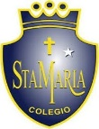
Colegio santa María de Maipú
Departamento de artes, tecnología y música.
Correo: musicaprimerciclo.smm@gmail.com
Canal de YouTube: Departamento de Artes SMM
Nivel: Segundo Básico.
Link: https://youtu.be/LWvHWzu1Tio

Guía de apreciación Nº13 Música

Nombre_______________________________________ Curso: _______ Fecha: _______

OA3: Escuchar música en forma abundante de diversos contextos y culturas poniendo énfasis en: Tradición escrita (docta), piezas instrumentales y/o vocales de corta duración.
-Comunicar sus impresiones, emociones e ideas respecto de diversas obras de arte, producciones propias y de sus pares (artesanías, piezas musicales, obras plásticas y escénicas, entre otros).
Instrucciones: Con la ayuda de tus padres, lee y realiza las actividades.

“El desarrollo de las guías de autoaprendizaje puedes imprimirlas y archivarlas en una carpeta por asignatura o puedes guardarla digitalmente y responderlas en tu cuaderno (escribiendo sólo las respuestas debidamente especificadas, n° de guía, fecha y número de respuesta.”

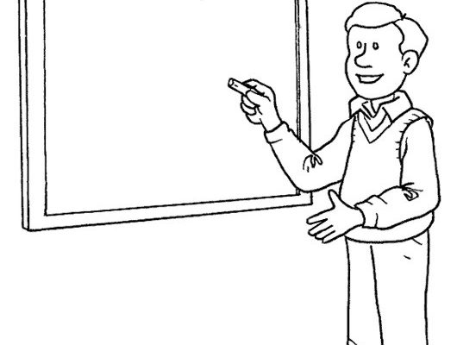
¡Hola niños cómo están!
Vamos a estudiar la danza del norte de nuestro país llamado “trote”

Hola

La danza llamada trote de nuestro país, proviene de la zona norte, y se comparte con los países de Perú, Bolivia y Argentina.
Se llama trote debido a que sus pasos de baile asemejan el trotar.
Sabías tú que el trote también es conocido como Huayno
https://www.youtube.com/watch?v=hCLPc-zc1kQ Te comparto un enlace para que puedas escuchar el trote.

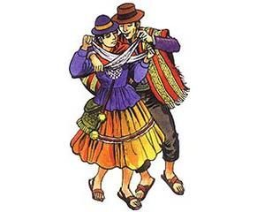

Instrumentos musicales. característicos de la zona norte:
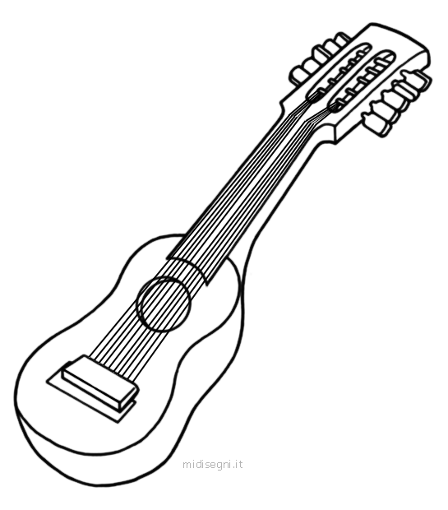
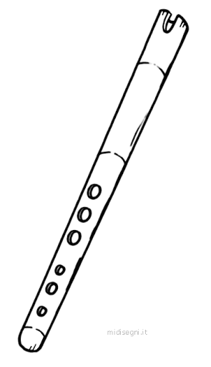
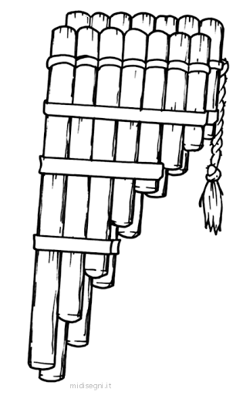
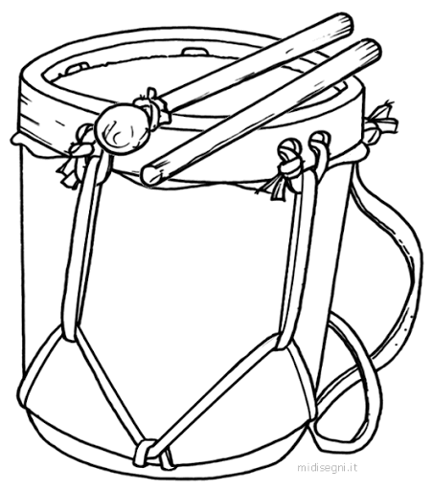
Bombo

Zampoña

Quena
Charango

Danzas de la zona Sur: “El costillar”
Responde a que isla pertenece la siguiente danza:
https://www.youtube.com/watch?v=4-b9OH__vzk Te comparte el enlace para que escuches el costillar.
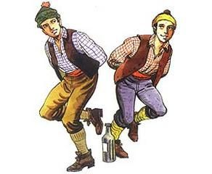

______________________

Danzas de la isla de pascua: Tamuré
Responde a que isla pertenece la siguiente Danza.
https://www.youtube.com/watch?v=GX-mrod7-G8 Te comparto el enlace para que puedas escuchar el Tamuré





